**TRƯỜNG ĐẠI HỌC ĐÀ LẠT**

**KHOA CÔNG NGHỆ THÔNG TIN**

---🙘🙚---



**BÁO CÁO TIỂU LUẬN: KIỂM THỬ PHẦN MỀM**

**ĐỀ TÀI: XÂY DỰNG WEB QUẢN LÝ NHÀ TRỌ**

**Giảng viên hướng dẫn:** ThS Võ Phương Bình

**Sinh viên thực hiện:** 2113005 – Lê Hà Hiếu Nghĩa

2115277 – Nguyễn Trung Tín

2116977 – Trần Hữu Bằng

***Đà Lạt, tháng ... / 2024***

NHẬN XÉT CỦA GIẢNG VIÊN HƯỚNG DẪN

……………………………………………………………………………………………

……………………………………………………………………………………………

……………………………………………………………………………………………

……………………………………………………………………………………………

……………………………………………………………………………………………

……………………………………………………………………………………………

……………………………………………………………………………………………

……………………………………………………………………………………………

……………………………………………………………………………………………

……………………………………………………………………………………………

……………………………………………………………………………………………

……………………………………………………………………………………………

……………………………………………………………………………………………

……………………………………………………………………………………………

…………………………………………………………………………………………… Đà Lạt, ngày …. tháng …… năm ……

Giảng viên hướng dẫn [Ký và ghi rõ họ tên]

**LỜI CẢM ƠN**

Lời đầu tiên chúng em xin chân thành cảm ơn giảng viên hướng dẫn, ThS.Võ Phương Bình – người hướng dẫn chúng em tận tình trong thời gian học tập và làm bài. Những sự chỉ dẫn của_ là hướng đi chính xác để đề tài của nhóm em triển khai và hoàn thiện đáp ứng những tiêu chí mà đề tài đã đưa ra.

Chúng em cũng xin chân thành cảm ơn đến quý thầy/cô Khoa Công nghệ Thông tin – Trường Đại Học Đà Lạt đã dành rất nhiều tâm huyết tận tình giảng dạy, truyền đạt những kiến thức cần thiết và tạo điều kiện tốt nhất cho em thực hiện đề tài này. Trong quá trình thực hiện bài tiểu luận, chúng em đã có cơ hội được tiếp cận với những công nghệ mới, đồng thời cũng giúp cho chúng em có thêm kinh nghiệm, nền tảng quý báu cho bản thân để tiếp tục phát triển trên con đường học tập của mình.

Dưới đây là kết quả của quá trình tìm hiểu và nghiên cứu mà nhóm em đã đạt được trong thời gian vừa qua. Trong quá trình thực hiện, do khả năng còn hạn chế và chưa có được nhiều kinh nghiệm thực tế nên chúng em không thể tránh khỏi những thiếu sót. Chúng em rất mong nhận được sự thông cảm và những góp ý chỉ bảo tận tình của quý thầy, cô.

Chúng em xin cảm ơn giảng viên ThS. Võ Phương Bình đã giảng dạy và chỉ bảo tận tình trong quá trình học tập, nghiên cứu và hoàn thành bài tiểu luận này.

Trong khuôn khổ của bài tiểu luận, do thời gian và kinh nghiệm thực tế còn hạn chế nên có những phần thực hiện chưa được tốt, chúng em rất mong nhận được sự góp ý của thầy và các bạn.

Chúng em xin chân thành cảm ơn !

Trường Đại học Đà Lạt Khoa Công nghệ Thông tin

---🙘🙚---

**ĐỀ CƯƠNG THỰC HIỆN ĐỒ ÁN**

**Tên đề tài:** Hệ thống nhà trọ Đà Lạt

**Sinh viên thực hiện:**

|  |  |  |  |  |
| --- | --- | --- | --- | --- |
| **STT** | **Họ và tên** | **MSSV** | **Lớp** | **Email** |
| 1 | Lê Hà Hiếu Nghĩa | 2113005 | CTK45B | [2113005@dlu.edu.vn](mailto:2113005@dlu.edu.vn) |
| 3 | Nguyễn Trung Tín | 2115277 | CTK45B | [2115277@dlu.edu.vn](mailto:2115277@dlu.edu.vn) |
| 4 | Trần Hữu Bằng | 2116977 | CTK45B | <2116977@dlu.edu.vn> |

**Giảng viên hướng dẫn:**  Thầy Lê Gia Công

1. **Mục tiêu đề tài**

Xây dựng lên một trang web tìm nhà trọ nhằm đáp ứng cho các tân sinh viên cũng như những người lao động  từ những tỉnh thành khác trên cả nước khi đến đà lạt nhập học và làm việc. Trang web giúp người dùng tiết kiệm được thời gian cũng như kinh phí sau khi sử dụng ứng dụng web này.

1. **Nội dung thực hiện đề tài:**
   * Chọn vị trí, thiết kế không gian gặp gỡ và chuẩn bị các trang thiết bị cần thiết.
   * Đưa ra giải pháp, yêu cầu tổng thể cho không gian hoạt động
   * Khảo sát thị trường, điểm mạnh, điểm yếu của các nhà trọ có mặt trên thành phố
   * Xác định được các yêu cầu và xây dựng không gian:
   * Cho phép cung cấp thông tin địa chỉ nhà trọ khi người dùng tìm kiếm và có mức giá hợp lý
   * Cho phép người dùng có thể trao đổi nắm bắt thông tin của chủ trọ
   * Tích hợp giải pháp thông minh vào hệ thống
   * Xây dựng không gian trực tuyến:
   * Thiết kế cơ sở dữ liệu
   * Thiết kế giao diện website
   * Thực hiện xây dựng các chức năng
   * Triển khai và bảo trì
   * Tổng hợp góp ý và phản hồi người dùng
   * Sửa chữa và cập nhật dựa trên góp ý, phản hồi người dùng
2. **Phần mềm và công cụ sử dụng**
   * Công cụ: Github, Figma, Visual Studio Code
   * Công nghệ: ReactJS, NodeJS, Javascript, Typescript
3. **Dự kiến kết quả đạt được:**
   * Kết quả mong muốn của nhóm:
   * Áp dụng kiến thức để xây dựng một hệ thống quản lý nhà trọ mở ở Đà Lạt (không gian kết nối và website)
   * Tích lũy kinh nghiệm quản lý dự án và giải quyết vấn đề
   * Kỹ năng làm việc nhóm, giao tiếp
4. **Kế hoạch thực hiện**
   * **Giai đoạn 1:** 1/1/2024 - 1/2/2024.
   * Thực hiện các khảo sát yêu cầu dự án.
   * Lựa chọn mô hình, phương pháp quản lý dự án
   * **Giai đoạn 2**: 1/2/2024 – 1/4/2024:
   * Xây dựng không gian thực tế: Tìm kiếm và chuẩn bị
   * Xây dựng ứng dụng web: Thiết kế giao diện, hệ thống, cơ sở dữ liệu và thực hiện chương trình
   * **Giai đoạn 3:** 1/4/2024 – 5/5/2024:
   * Không gian thực tế: hoàn thiện và triển khai hoạt động
   * Ứng dụng web: hoàn thiện hệ thống, kiểm tra, sửa lỗi , tối ưu hóa ứng dụng
   * Viết báo cáo
5. **Tài liệu tham khảo chính**
   1. [Phongtro123.com - Kênh thông tin Phòng trọ số 1 Việt Nam](https://phongtro123.com/)
   2. [Trang chủ - Nhà trọ online UEH (nhatroueh.com)](https://nhatroueh.com/)

*Đà Lạt, ngày 02 tháng 01 năm 2024*

**Giảng viên hướng dẫn** **Sinh viên thực hiện**

(Ký tên) ( Ký tên )

**BCN Khoa** **Tổ trưởng bộ môn**

( Ký tên ) ( Ký tên )

# MỤC LỤC

MỤC LỤC 6

ĐẶT VẤN ĐỀ 7

CHƯƠNG 1: GIỚI THIỆU VỀ ĐỀ TÀI 8

1.1. Tổng quan 8

1.2. Đối tượng và phương pháp nghiên cứu 9

CHƯƠNG 2: CÁC KIẾN THỨC CƠ BẢN 9

2.1. Tổng quan về phần mềm 9

2.1.1. Khái niệm 9

2.1.2. Phân loại phần mềm 11

2.1.3. Các khu trọ ở Đà Lạt 11

2.1.4. Giải pháp marketing cho vấn đề cho thuê trọ 11

2.2. Tổng quan về kiểm thử phần mềm 12

2.2.1. Khái niệm 12

2.2.2. Chất lượng phần mềm 12

2.2.3. Các kỹ thuật kiểm thử 13

CHƯƠNG 3: KIỂM THỬ CHO WEBSITE QUẢN LÝ NHÀ TRỌ 13

3.1. Giới thiệu về phần mềm 13

3.2. Phân tích, thiết kế hệ thống 15

3.2.1. Khảo sát thị trường, tập hợp thông tin 15

3.2.2. Mô tả use case 16

3.2.3. Sơ đồ thực thể liên kết 17

3.2.4. Kiểm tra tình trạng phòng 17

3.2.5. Quản lý người thuê 17

3.3. Chi tiết về thiết kế chức năng 18

3.4. Lập kế hoạch kiểm thử 18

3.5. Thực hiện kiểm thử 18

3.5.1. Kiểm thử đăng nhập 18

3.5.2. Kiểm thử giao diện 18

3.6. Biểu đồ lớp 18

3.7. Phác thảo ban đầu 18

3.8. Code và Database 20

CHƯƠNG 4: KẾT QUẢ ĐẠT ĐƯỢC, DEMO WEBSITE 20

4.1. Kết quả đạt được 20

4.2. Demo 20

4.3. Kết quả kiểm thử 20

CHƯƠNG 5: KẾT LUẬN VÀ HƯỚNG PHÁT TRIỂN 20

TÀI LIỆU THAM KHẢO 21

# ĐẶT VẤN ĐỀ

Hiện nay, Đà Lạt có một số lượng lớn sinh viên ngoại tỉnh và sinh viên từ các huyện trên địa bàn tỉnh Lâm Đồng, đa số các sinh viên này phải ở trọ ngoài vì ký túc xá chỉ đáo ứng được 20-30% nhu cầu của sinh viên. Công việc tìm một phòng trọ như ý theo cách thức truyền thống là một việc rất tốn công sức và thời gian. Với những sinh viên năm nhất thì đây là vấn đề khó khăn.

Khi không tìm được phòng trọ, sinh viên buộc phải tìm đến các trung tâm môi giới. Thế nhưng chi phí có thể là cao cho lựa chọn này và có thể phát sinh những vấn đề liên quan khác.

Website ra đời với mục đích giúp cho việc tìm nhà trọ đối với sinh viên - đặc biệt hơn đối với tân sinh viên trở nên dễ dàng thuận tiện. Các nguồn phòng được đăng trên web sẽ được đảm bảo về độ tin cậy với đầy đủ các thông tin cần thiết cho việc đi tìm một phòng trọ như: giá phòng, diện tích, cấu tạo sàn nhà, trần, ảnh chụp toàn cảnh khu trọ sẽ ở, khoảng cách đến chợ, trường,.. cùng với ý kiến và yêu cầu đến từ chủ nhà.

Từ những lý do trên và có sự góp ý của các thành viên trong lớp CTK45B, nhóm đã quyết định chọn đề tài: “***Xây dựng web quản lý nhà trọ***” . Trong đề tài này, nhóm sẽ trình bày cái nhìn cơ bản thực trạng thuê phòng trọ hiện nay trên địa bàn Đà Lạt và xây dựng trang web tương ứng với yêu cầu đề tài.

Mặc dù đã cố gắng hoàn thành công việc, nhưng do thời gian có hạn và bản thân thành viên nhóm còn thiếu kinh nghiệm, kiến thức nên việc hoàn thiện ứng dụng còn nhiều thiếu sót, kính mong quý thầy/cô và các bạn góp ý, bổ sung để nhóm hoàn thiện tốt hơn trong tương lai.

# CHƯƠNG 1: GIỚI THIỆU VỀ ĐỀ TÀI

## Tổng quan

Bối cảnh thực tế của đề tài: với sinh viên, việc tìm kiếm phòng trọ bằng các phương pháp truyền thống như rao vặt, truyền miệng thiếu chính xác và có thể tốn nhiều thời gian và tiền bạc. Nhóm thực hiện đề tài mong muốn khắc phục điều đó bằng cách áp dụng công nghệ thông tin vào công việc tìm kiếm phòng trọ.

Vấn đề cần giải quyết: Sử dụng các nền tảng công nghệ để hỗ trợ việc tìmkiếm phòng trọ để khắc phục các nhược điểm của việc tìm trọ truyền thống: khả năng tiếp cận các thông tin phòng trọ còn hạn chế, thông tinthiếu chính xác, việc xác thực thông tin (xem trọ, liên hệ với chủ trọ) còn tốn nhiều thời gian và một số rủi ro (lừa đảo – gây mất tiền bạc). Cung cấp chức năng đăng tải thông tin phòng trọ cho các chủ phòng trọ.

Đề xuất nội dung thực hiện: nghiên cứu và xây dựng một website có chức năng đăng tải, hiển thị danh sách, thông tin phòng trọ chính xác, được cập nhật liên tục.

Đây là trang web thuộc lĩnh vực thương mại điện tử và xuất phát từ mong muốn áp dụng những kiến thức đã học để áp dụng vào thực tế, muốn thoát ra vùng an toàn, thử sức trên thị trường.

## Đối tượng và phương pháp nghiên cứu

Đề tài tập trung nghiên cứu vào các đối tượng là sinh viên, người lao động đến từ ngoài tỉnh có nhu cầu tìm trọ phù hợp với điều kiện.

**Phương pháp nghiên cứu**

* + Thu thập và nghiên cứu các tài liệu có liên quan đến đề tài. Tổng hợp và chọn lọc các nghiên cứu để đưa vào đồ án và trích dẫn nguồn tham khảo.
  + Phân tích các chức năng và yêu cầu cần có của một trang web.

# CHƯƠNG 2: CÁC KIẾN THỨC CƠ BẢN

## Tổng quan về phần mềm

### Khái niệm

Phần mềm thường được sử dụng để hướng dẫn, cho phép người dùng có thể tương tác với các phần cứng của máy tính hoặc thực hiện nhiều tác vụ có liên quan tới công việc, hoạt động của máy tính. Nó bao gồm một tập hợp những câu lệnh được lập trình từ một hay nhiều ngôn ngữ lập trình khác nhau theo một trật tự nhất định. Điều này nhằm giúp máy tính hiểu được và thực hiện các chức năng hay một vấn đề nào đó.

Phần mềm ứng dụng gồm rất nhiều chương trình chạy trên mọi nền tảng thông minh từ điện thoại cho đến PC hay laptop cá nhân [1].

### Phân loại phần mềm

Ở TP.HCM, giá trọ trong tháng 8/2023 đã tăng 10-40% (từ 500.000 – 2.000.000/tháng [2].

Một nghiên cứu của nhóm tác giả ở Trà Vinh xác định, sinh viên thích ở trong các phòng có diện tích từ 12 – 15m2, từ 1 – 2 người ở là hợp lý [3].

Xác định nơi cư trú trong một khu vực mới được biết đến bị ảnh hưởng bởi nhiều yếu tố như vị trí, cơ sở vật chất, hệ thống hợp đồng và giá cả. Dịch vụ xung quanh các khu trọ đều khá đa dạng, đáp ứng nhu cầu của sinh viên từ lương thực, quán ăn, chợ, cho tới các nhu cầu về thông tin.

Kinh doanh phòng trọ cũng không phải là con đường dễ dàng mà một số cá nhân đang lầm tưởng. Vay lãi cao lên đến 15%/năm chẳng khác nào tạo áp lực tài chính đè lên vai nhà đầu tư, chủ trọ. Tổng doanh thu của các chủ kinh doanh có tới 10% thuế nhà nước.

Thách thức và rủi ro: gần một nửa phòng trọ trên địa bàn TP.HCM có diện tích nhỏ hơn 10m2; nhiều phòng trọ không có cửa sổ, không được lát gạch, nhà vệ sinh riêng. Thậm chí, không ít nhà trọ dưới 5 tầng không có hồ sơ thiết kế lẫn hệ thống, thiết bị phòng cháy chữa cháy [4].

Chính những rủi ro trên đánh vào tâm lý khách hàng - người thuê trọ, họ cần đảm bảo rằng những quan điểm thăm mang tính phải trùng khớp với ý nghĩa của mô hình tháp nhu cầu của Maslow.

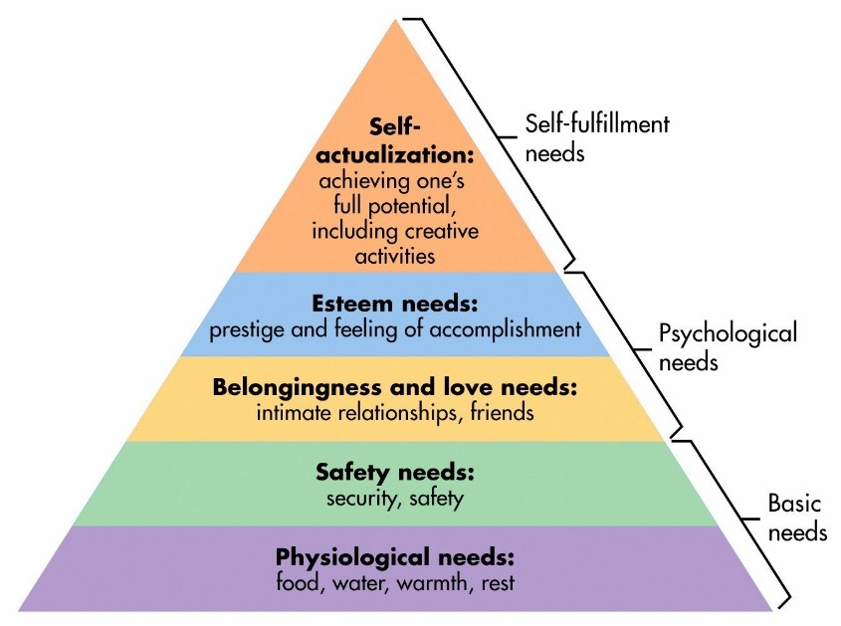

*Hình: Tháp nhu cầu của Maslow*

Theo tháp nhu cầu của Abraham Maslow (nhà tâm lý học 62 tuổi người Mỹ), có tới năm cấp bậc minh họa những nhu cầu cơ bản của con người và là mô hình có tính lan truyền về mặt nhận thức nhất trong khoa học hành vi. Theo tác giả của mô hình này, “*nhu cầu của con người tự sắp xếp theo thức bậc trước tiềm năng*” [5] [6]. Như vậy, có thể tin tưởng rằng, nhu cầu về an ninh và sự an toàn nằm ở tầng thứ hai đối với họ. Đảm bảo được an ninh sẽ dẫn đến an toàn sinh mạng cũng được đảm bảo và là tiền đề cho các yếu tố khác. Thực tế đã chứng minh, ngóc ngách, hẻm nhỏ sâu bên trong, dẫn đến việc phát sinh các vấn đề an ninh (người thuê trọ lại là đối tượng có tâm lý chủ quan trong một số thời điểm như lễ, Tết). Nhiều vụ mất cắp tài sản xảy ra khiến yêu cầu về an ninh lại càng được quan tâm hơn trong việc tìm kiếm của đối tượng.

Vị trí có tác động mạnh mẽ đến quyết định lựa chọn phòng trọ của sinh viên ngoại tỉnh học tập. Không phải sinh viên nào khi lên thành phố học cũng có thể chủ động trong phương tiện đi lại cũng như thành thạo đường xá. Thêm vào đó, việc phải chịu các chi phí phòng hay điện nước hàng tháng khiến họ không muốn chịu thêm phí đi lại thêm nữa, đó lại là gánh nặng đè lên vai sinh viên.

### Các khu trọ ở Đà Lạt

Đà Lạt thực ra là viết tắt từ một châm ngôn tiếng Latinh:” DAT ALLIIS LAETITIU ALLIIS TEMPERRIEM”. Đây là giả thuyết của người Pháp bởi chính họ là người tìm ra vùng đất này. Một báo cáo do UNDP ngày 12/4/2022, tỉnh Lâm Đồng ta là điểm hấp dẫn người nhập cư đến nhiều thứ tư [7].

*Hình: Bản đồ địa chính của phường 8*

### Giải pháp marketing cho vấn đề cho thuê trọ

Thuê trọ là một vấn đề thiết yếu và cần được giải quyết. Tuy nhiên, để tìm ra giải pháp phù hợp, cần phải xem xét nhiều yếu tố khác nhau, bao gồm chính sách, kinh tế, xã hội và văn hóa.

Một trong những giải pháp có thể giúp giải quyết vấn đề nhà trọ là marketing. Có nhiều diễn giải khác nhau về marketing, nhưng có thể hiểu như sau:*“Marketing bao gồm những nỗ lực ảnh hưởng đến việc chuyển giao quyền sở hữu hàng hóa và chăm sóc phân phối vật lý của chúng”* [8] và bao gồm tất cả các hoạt động liên quan đến việc tạo ra các tiện ích địa điểm, thời gian và sở hữu. Tác giả đã định nghĩa khái niệm này là “*Khi hoạt động tiếp thị được phát triển đúng cách, điều đó có nghĩa là bạn tạo ra những trải nghiệm ấn tượng xung quanh thương hiệu hoặc sản phẩm của mình. Bằng cách này, những người không kết nối với thương hiệu của bạn muốn nói với người khác rằng bạn tuyệt vời như thế nào và chu kỳ đó sẽ bắt đầu lại.”* [9]. Marketing có thể giúp tăng cường nhận thức của công chúng về vấn đề nhà trọ và thu hút sự quan tâm của các nhà đầu tư, các tổ chức phi lợi nhuận và các chính phủ địa phương. Ngoài ra, marketing cũng có thể giúp tăng cường sự nhận thức của người dân về các chính sách và chương trình hỗ trợ nhà ở có sẵn.

Tuy nhiên, để thành công trong việc giải quyết vấn đề nhà trọ, chúng ta cần phải xem xét nhiều giải pháp khác nhau và tìm ra giải pháp phù hợp nhất cho từng trường hợp cụ thể.

## Tổng quan về kiểm thử phần mềm

### Khái niệm

Glenford J.Myers (nhà khoa học máy tính và doanh nhân người Mỹ) định nghĩa kiểm thử phần mềm là “ *quá trình thực thi một chương trình hoặc một phần của chương trình với mục đích tìm ra lỗi* [10]”.

Nó đảm bảo sản phẩm phải đáp ứng chính xác theo các yêu cầu của khách hàng đề ra. Ngoài ra, nó còn tạo điều kiện cho người dùng tận dụng tối đa tư duy sáng tạo để bạn có thể phát hiện ra những điểm mà người khác chưa nhìn thấy.

Một cuộc khảo sát online của nhóm tác giả Mohamad Kassab và cộng sự [11] nhắm vào đối tượng là 167 chuyên gia phần mềm nhằm xác định việc sử dụng các phương pháp thử nghiệm khác nhau đã được triển khai và đã cho ra kết quà như sau: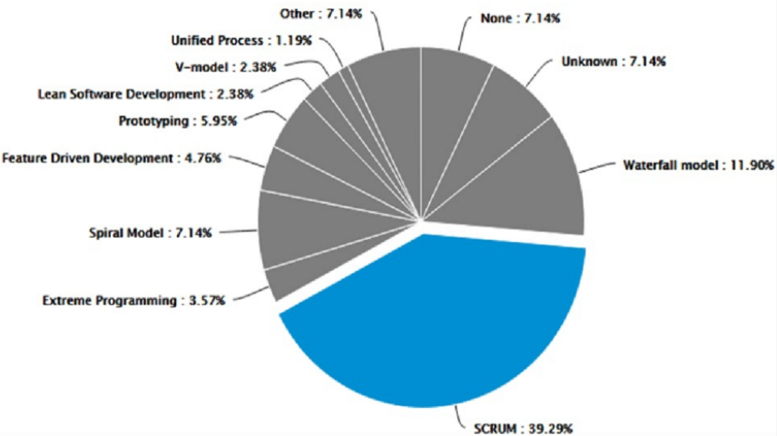 Người dùng tất cả mô hình thác nước chỉ ở mức 13%. Chỉ có 19% số người tham gia đồng ý rằng họ sử dụng các biện pháp đảm bảo chất lượng trong “Nghiên cứu & Giai đoạn Khái niệm”.

### Chất lượng phần mềm

Chỉ cần một sự cố nhỏ trong phần mềm đều dẫn đến những tác động nghiêm trọng như thiệt hại về tiền bạc, thời gian và danh tiếng đối với các công ty, doanh nghiệp. Năm 1980, lỗi phần mềm trong mã điều khiển máy xạ trị Therac-25 là nguyên nhân trực tiếp gây một số ca tử vong và thiệt hại 370 triệu USD [12] [13]. Một điểm khác cần xem xét đến là chất lượng của phần mềm ở Mỹ từ giai đoạn 2020 trở về sau thì tồi tệ hơn [14].

Phần mềm có nhiều khả năng xảy ra lỗi vì chúng được thiết kế thủ công. Những lỗi này có thể xuất hiện trong giai đoạn mã hóa phần mềm và trong suốt vòng đời phát triển. Trong vòng đời phát triển, lỗi có thể xảy ra ở giai đoạn đầu khi các yêu cầu được hiểu, viết hoặc thiết kế. Ngoài ra, các tài liệu được xác định rõ ràng, khi được giao cho các nhóm khác nhau, thường có thể dẫn đến những cách hiểu khác nhau nếu các nhóm không được đào tạo để hiểu các tài liệu yêu cầu.

Hệ số dao động dữ khác nhau [15].

### Các kỹ thuật kiểm thử

Kiểm thử phần mềm thường được tiến hành trong ba giai đoạn: tạo dựng, thực hiện và đánh giá các trường hợp kiểm thử. [16]. Các kỹ thuật chính được sử dụng là kiểm thử thủ công và tự động.

**Kiểm thử thủ công**

Trường hợp thử nghiệm được thực hiện bởi một con người và không có sự hỗ trợ nào từ các công cụ hoặc kịch bản

Công cụ kiểm thử:

* + Quản lý kiểm tra: HP-ALM hoặc testlink: có thể tự viết ra các kịch bản kiểm thử, các test case và test scripting, có thêt liên kết yêu cầu của dự án. Nó còn đảm bảo các báo cáo thử nghiệm được dễ dàng và hiệu quả.
  + Quản lý lỗi: Bugzilla, Mantis: đây là cần thiết để nâng cao và quản lý các lỗi. Đôi khi bạn phải tạo các báo cáo lỗi như đã nêu ở bản phát hành(từ trước)

**Điểm khác biệt giữa hai phương pháp kiểm thử**

**Black box**

Ưu và nhược điểm của kiểm thử Black-box theo tác giả Isha Sunita Sangwan [17]:

|  |  |
| --- | --- |
| **Ưu điểm** | **Nhược điểm** |
| Số lượng trường hợp kiểm thử được giảm để đạt được kiểm thử hợp lý | Các trường hợp kiểm thử khó thiết kế nếu không có thông số kỹ thuật rõ ràng. |
| Các trường hợp kiểm thử có thể hiển thị sự hiện diện hoặc vắng mặt của các lớp lỗi | Chỉ một số lượng nhỏ đầu vào có thể thực sự có thể được kiểm tra. |
| Hiệu quả hơn trên các đơn vị mã lớn hơn so với kiểm tra hộp rõ ràng. | Một số phần của backend hoàn toàn không được thử nghiệm. |
| Lập trình viên và tester đều độc lập với nhau. | Cơ hội có các đường dẫn không xác định trong quá trình thử nghiệm này |

# CHƯƠNG 3: KIỂM THỬ CHO WEBSITE QUẢN LÝ NHÀ TRỌ

## Giới thiệu về phần mềm

Công cụ và công nghệ sử dụng

**

Github được xem là một dịch vụ Server công cộng giúp lưu trữ nhiều phiên bản code, vừa là mạng xã hội giữa các lập trình viên, có thể tương tác với nhau. Với khả năng lưu trữ và bảo mật cao, một tỷ lệ lớn các kho Git được lưu trữ trên Github và nhiều dự án mã nguồn mở khác. Nó có hơn 800 dự án bảo mật chuyên cung cấp cho các quản trị viên CNTT và các chuyên gia an toàn thông tin [18].

Figma cho phép người dùng thiết kế, phát triển và chia sẻ các thiết kế của họ trên nhiều thiết bị và định dạng khác nhau mà không cần phải cài đặt phần mềm đồ họa. Mọi thay đổi trên file thiết kế sẽ được cập nhật ngay lập tức, bạn cũng có thể xem lại lịch sử chỉnh sửa một các dễ dàng. Prototype là một bản mô phỏng cho sản phẩm thiết kế giúp người dùng hình dung ra được cách sản phẩm sẽ hoạt động khi hoàn thành [19].

Visual Studio Code (VS Code) là phần mềm lập trình được phát triển bởi Microsoft trên ba nền tảng khác nhau và hỗ trợ đa ngôn ngữ. Ngoài ra, Visual Studio Code còn có chức năng tự hoàn thành lệnh thông minh và cải tiến mã nguồn. VS Code còn hỗ trợ đa ngôn ngữ HTML, CSS, C#, C/C++, JSON, JavaScript.

ReactJS là một thư viện JavaScript mã nguồn mở được thiết kế bởi Facebook để tạo ra những ứng dụng web hấp dẫn, nhanh và hiệu quả, nền tảng của nhiều ứng dụng và là framework được nhiều front-end dev theo đuổi [20]. Mục đích cốt lõi của ReactJS không chỉ khiến cho trang web phải thật mượt mà còn phải nhanh, khả năng mở rộng cao và đơn giản.

## Phân tích, thiết kế hệ thống

### Khảo sát thị trường, tập hợp thông tin

Đặc điểm nhân khẩu học:

* Sinh viên
* Công nhân, người lao động
* Người mới chuyển đến thành phố
* Người cần thuê nhà ở tạm thời

Nhu cầu và mong muốn:

* Nhận được thông tin cần thiết liên quan: giá thuê hằng tháng, khoảng cách, vị trí
* Mục đích thuê trọ: làm thuê xa nhà

Từ việc xác định đối tượng người dùng, ta có thể minh họa bức tranh về chân dung người dùng(user persona) như sau:

* Sinh viên: là nhóm người dùng có nhu cầu chiếm đến 80% trong toàn bộ nhân khẩu. Đây là đối tượng có thu nhập không cao, cần tiếp cận với một khu trọ có giá cả phù hợp với ngân sách cá nhân.
* Công nhân, người lao động: là nhóm đối tượng có thể là cư dân trên địa bàn hoặc là người từ nơi khác chuyển đến. Độ tuổi nằm trong khoảng từ 18-50.

**Xây dựng Personas**

### Mô tả use case

**Các actor chính**

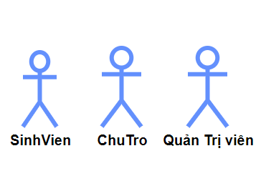

Hệ thống giới thiệu chỗ ở cung cấp thông tin từ cả hai phía

* + Các chủ trọ có nhu cầu giới thiệu cơ sở cho thuê
  + Sinh viên có nhu cầu thuê

*Hình 3.4: Các Actor chính*

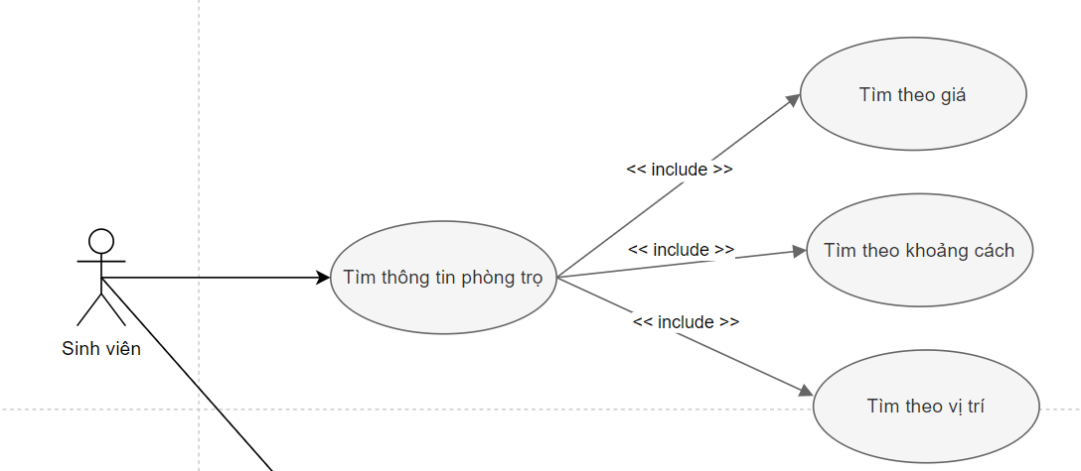

*Hình: Mô tả thao tác tìm thông tin với đối tượng cụ thể là sinh viên*

### Sơ đồ thực thể liên kết

### Kiểm tra tình trạng phòng

Bao gồm việc người thuê kiểm tra trực tiếp cơ sở vật chất liên quan có đúng như lời giới thiệu của chủ trọ hay không.

### Quản lý người thuê

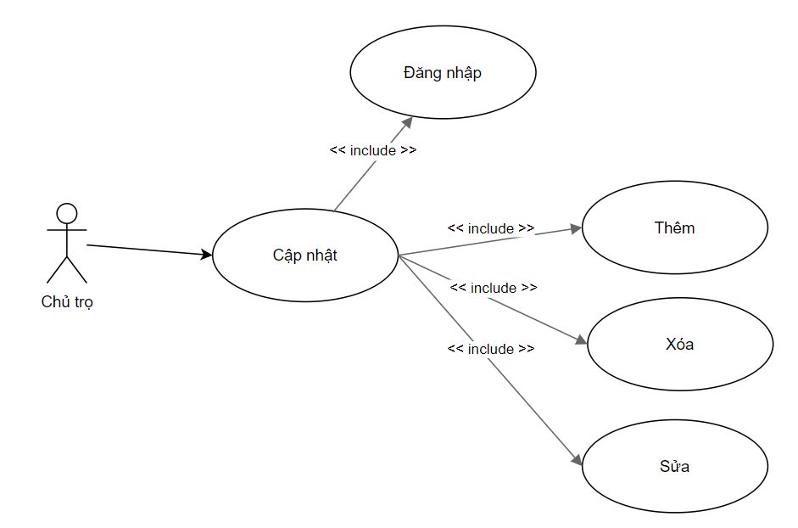

*Hình: Use case cho việc cập nhật thông tin người cư trú*

Mô tả: tác vụ này dành cho các chủ trọ. Có thể thêm, sửa, xóa danh sách những người đến tạm trú.

## Chi tiết về thiết kế chức năng

## Lập kế hoạch kiểm thử

Sử dụng kịch bản của loại Usability Testing: đo độ thuận tiện, hiệu quả của sản phẩm khi triển khai đến người dùng. Ở đây là website có thuận lợi với các đối tượng, cụ thể là người có nhu cầu tìm trọ.

Công cụ có thể sử dụng trong quá trình kiểm thử:

## Thực hiện kiểm thử

### Kiểm thử đăng nhập

### Kiểm thử giao diện

Sử dụng tiện ích có tên: “*Perfect pixel pro*” của Google Chrome. Nó sẽ đặt hình ảnh đã được làm mờ đi của prototype mẫu, “đè” lên web đang thực hiện. Nó sẽ so sánh khá rõ, đảm bảo độ chính xác đến từng milimet.

Yêu cầu: giao diện phải giống với giao diện khi thiết kế, chỉ cần lệch 1px cũng coi như là bug.

## Biểu đồ lớp

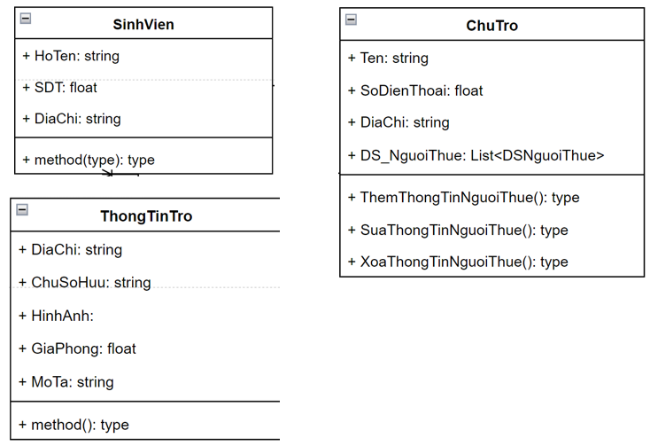

## Phác thảo ban đầu

Tính năng cần có trên trang web: Cho phép người dùng tìm kiếm thông tin trên trang web. Thông tin liên quan bao gồm: khoảng cách, giá, vị trí. Scenarios: Người dùng nhập từ khóa tìm kiếm và xem kết quả phù hợp. Stories: Người dùng muốn tìm thông tin về các khu trọ nằm trên một cung đường cụ thể, nhập thông tin tìm kiếm, từ đó nhận lại kết quả liên quan.

Sử dụng hình ảnh phong phú, phản ánh đúng đặc trưng, liên quan đến phòng trọ. Đảm bảo hình ảnh được chọn phải tương thích với màu sắc chủ đạo để tạo nên một giao diện đồng nhất, dễ nhìn.



*Hình 3.1: Mô tả bảng màu được sử dụng trong thiết kế trang web*

Thanh điều hướng, Footer

Giao diện ý tưởng đã được lập bằng Figma như sau:

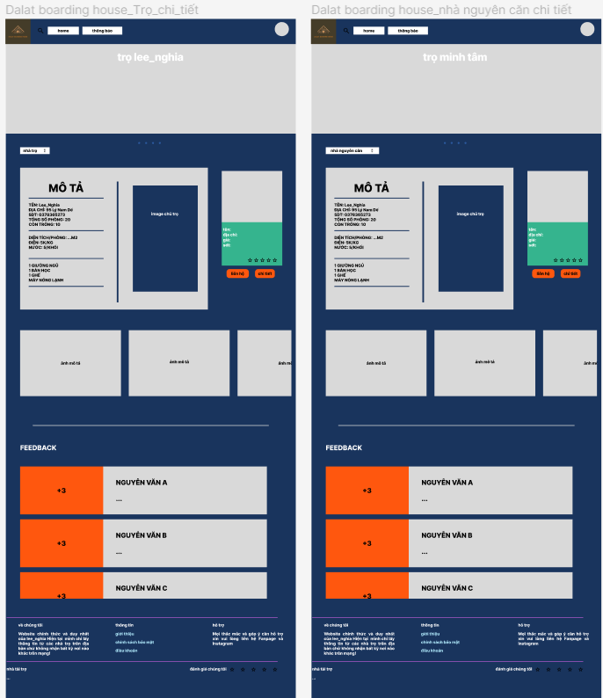

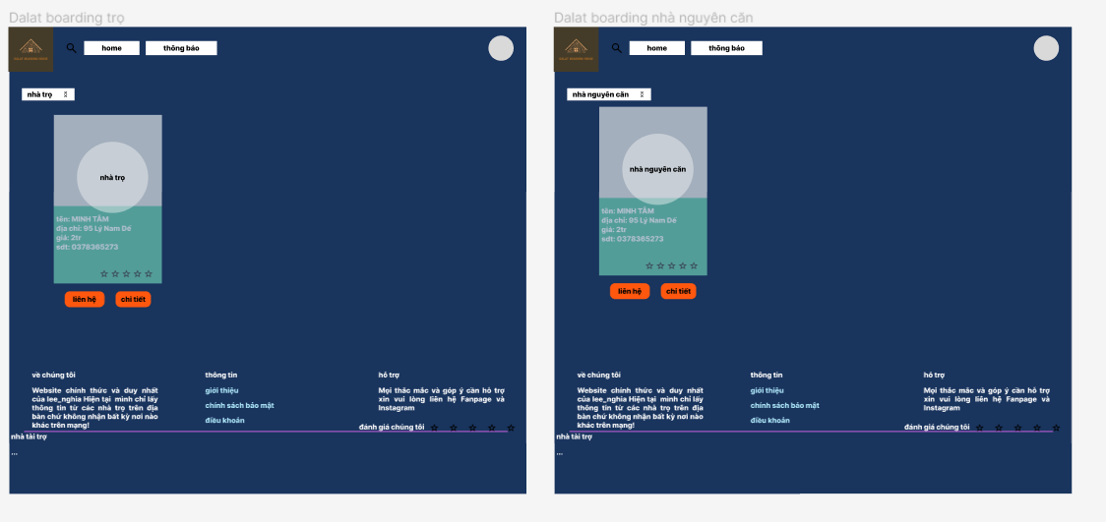

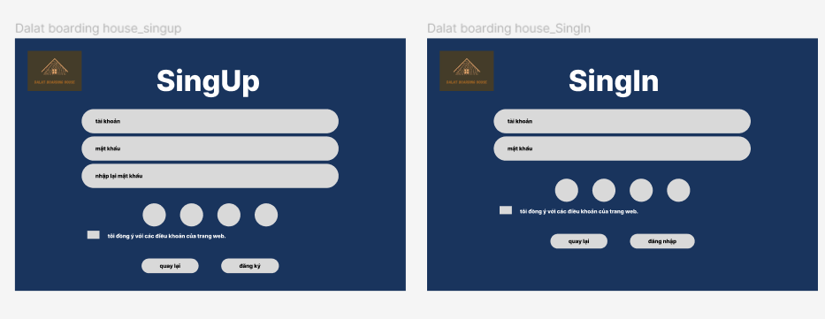

*Hình 3.3: Giao diện sơ bộ của trang web*

## Code và Database

Sơ đồ Use case của hệ thống. Gọi API

**Biểu đồ lớp**

# CHƯƠNG 4: KẾT QUẢ ĐẠT ĐƯỢC, DEMO WEBSITE



## Kết quả đạt được

Kiểm thử bằng kỹ thuật

## Demo

## Kết quả kiểm thử

Chức năng đăng nhập: là chức năng thuần túy giống như các hệ thống, trang web khác, các forum. Ở đây, các yếu tố cần kiểm tra bao gồm:

Link tham khảo: <https://www.youtube.com/watch?v=wwjtTImawm8>

Kiểm thử 1: Kiểm tra giao diện

* + Mở ứng dụng bằng nhiều thiết bị: Tablet, Ipad, smartphone chạy HĐH Andorid, IOS
  + Vị trí các layout, phần tử trên trang web có phù hợp không?

|  |  |  |  |  |
| --- | --- | --- | --- | --- |
| **ID** | **Test Scenario #** | **Detail** | **Actual Result** | **Pass/Fail/** |
| 1 | Website is displayed |  | As expected | Pass |
| 2 |  |  | As expected | Pass |
| 3 |  |  | As expected | Pass |

Kiểm thử 2: Kiểm thử chức năng

* + Tìm theo vị trí, giá, khoảng cách

Kiểm thử 3: Kiểm thử X

* + Unit testing, Smoke testing, Sanity testing

# CHƯƠNG 5: KẾT LUẬN VÀ HƯỚNG PHÁT TRIỂN

Nhóm đã tích lũy được nhiều kỹ năng làm việc nhóm, nắm bắt các công nghệ mới và rút ra được các bài học kinh nghiệm cho bản thân.

Phương pháp phân tích thiết kế hệ thống, từ đó áp dụng cho dự án. Nắm bắt quy trình quản lý phòng trọ một các đầy đủ.

Trong quá trình thực hiện đề tài, nhóm chắc chắn không thể tránh khỏi thiếu sót kèm theo đó nhu cầu và công nghệ luôn thay đổi với tình hình mới, vậy nên, hướng phát triển trong tương lai đề tài sẽ bao gồm:

# TÀI LIỆU THAM KHẢO

|  |  |
| --- | --- |
| [1] | P. Vinh, "Phần mềm ứng dụng là gì? Một số phần mềm hay sử dụng," 14 12 2022. [Online]. Available: https://bizflycloud.vn/tin-tuc/phan-mem-ung-dung-2021111118083447.htm. |
| [2] | PV, "Thị trường thuê trọ TP Hồ Chí Minh bắt đầu sôi nổi," 14 8 2023. [Online]. Available: https://vtv.vn/goc-doanh-nghiep/thi-truong-thue-tro-tp-ho-chi-minh-bat-dau-soi-noi-20230814190049652.htm. |
| [3] | NGUYỄN THỊ HỒNG PHÚC - LÊ MỘNG KHA, "Phân tích các yếu tố ảnh hưởng đến quyết định thuê nhà trọ của sinh viên Trường Đại học Trà Vinh," Trà Vinh, 2020. |
| [4] | Đ. Hòa, "TP Hồ Chí Minh có 37 ngàn phòng trọ nhỏ hơn 10m2," 25 1 2022. [Online]. Available: https://baophapluat.vn/tp-ho-chi-minh-co-37-ngan-phong-tro-nho-hon-10m2-post431909.html. |
| [5] | Douglas T. Kenrick, Vladas Griskevicius, Steven L. Neuberg, Mark Schaller, "Renovating the Pyramid of Needs: Contemporary Extensions Built Upon Ancient Foundations," *National Library of Medicine,* vol. 5, no. 3, pp. 292-314, 2 10 2011. |
| [6] | Omar Saeed, Ahmer Asif, "Classics in the History of Psychology," in *A Theory of Human Motivation*, vol. 50, Toronto, Ontario, pp. 370-396. |
| [7] | V. Trọng, "Lâm Đồng đứng thứ 4 các tỉnh, thành trong nước được người dân muốn đến sống nhất," 15 8 2023. [Online]. Available: https://baolamdong.vn/du-lich/202308/lam-dong-dung-thu-4-cac-tinh-thanh-trong-nuoc-duoc-nguoi-dan-muon-den-song-nhat-e071876/. |
| [8] | Philip Kotler, Gary Armstrong, "Principles of Marketing," in *Principles of Marketing*, 2022, pp. 26-62. |
| [9] | P. Shankman, Customer Service: New Rules for a Social Media World, 2010. |
| [10] | Glenford J. Myers, Corey Sandler, Tom Badgett, The Art of Software Testing 3rd Edition, Wiley, 2023. |
| [11] | Mohamad Kassab, Joanna F.DeFranco, Phillip A. Laplante, "Software Testing: The State of the Practice," IEEE, 2023. |
| [12] | Simplilearn, "Fundamentals of Software Testing: Concepts and Process," 21 7 2023. [Online]. Available: https://www.simplilearn.com/tutorials/devops-tutorial/fundamentals-of-software-testing. |
| [13] | P. H. Hoàng, "NHỮNG DÒNG CODE GIẾT NGƯỜI – ĐẠO ĐỨC VÀ CÁI TÂM CỦA DEVELOPER," 30 7 2016. [Online]. Available: https://toidicodedao.com/2016/12/15/dao-duc-developer/. |
| [14] | H. Krasner, "The cost of Poor Software Quality in the US: A 2022 Report," Spicewood, 2022. |
| [15] | P. Lộc, "Độ lệch chuẩn bao nhiêu thì chấp nhận được?," *Phạm Lộc Blog,* 2022. |
| [16] | FATIH GURCAN, GONCA GOKCE MENEKSE DALVEREN, NERGIZ ERCIL CAGILTAY, "Evolution of Software Testing Strategies and Trends: Semantic Content Analysis of Software Research Corpus of the Last 40 Years," *NTNU Open,* vol. 10, 2022. |
| [17] | S. S. Isha, “Software Testing Techniques and Strategies,” tập 4, số 4, pp. 99-102, 4 2014. |
| [18] | PCWorld, "TRUNG TÂM CÔNG NGHỆ THÔNG TIN VÀ TRUYỀN THÔNG CẦN THƠ," 2022. |
| [19] | M. Hellmuth, "Ultimate Guide to Prototyping in Figma," 9 8 2023. [Online]. Available: https://www.uiprep.com/blog/ultimate-guide-to-prototyping-in-figma. |
| [20] | "Hiring ReactJS Developers: The Best Practices For Strengthening Your Programming Team," 31 1 2023. [Online]. Available: https://www.apac-insider.com/hiring-reactjs-developers-the-best-practices-for-strengthening-your-programming-team/. |